Se requiere instalar nodejs, composer , php
https://nodejs.org/es/ instalamos la versión actual
https://getcomposer.org/ versión de nuestro sistema operativo
importante para que larevel superior a 8 funcione debes tener instalado php 7.3 o superior
verificar si tenemos todos estos programas instalados

php -v
composer --version
composer
Node -v

Colocamos el siguiente link para instalar laravel y colocar su variable global, digitamos en la terminal
composer global require laravel/installer
luego creamos el proyecto en alguna carpeta
laravel new fabrica
composer create-project --prefer-dist laravel/laravel nombre_app

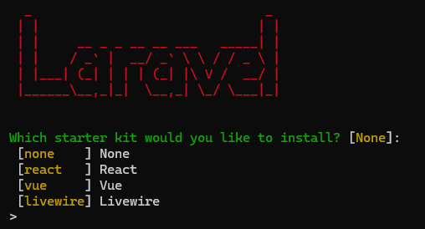
La aplicación nos da la opcion de crear nuestra aplicación con todas las librerías necesarias para front, react, vue, livewire. Para este proyecto le damos None
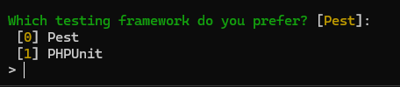
Luego aparece framework de testing, escogemos PHP Unit

Luego nos pregunta que base de datos vamos a usar, para este caso escogemos Mysql
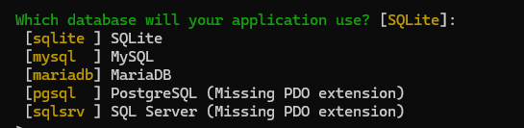
Luego que si queremos usar npm, escogemos yes
Listo

Luego vamos dentro del proyecto y le damos “php artisan serve” para ejecutar el proyecto
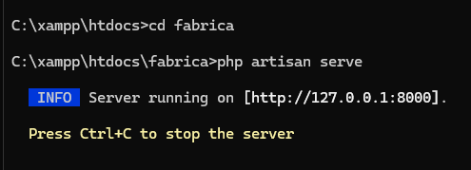

Al abrir el navegador y colocar la dirección http://127.0.0.1:8000/
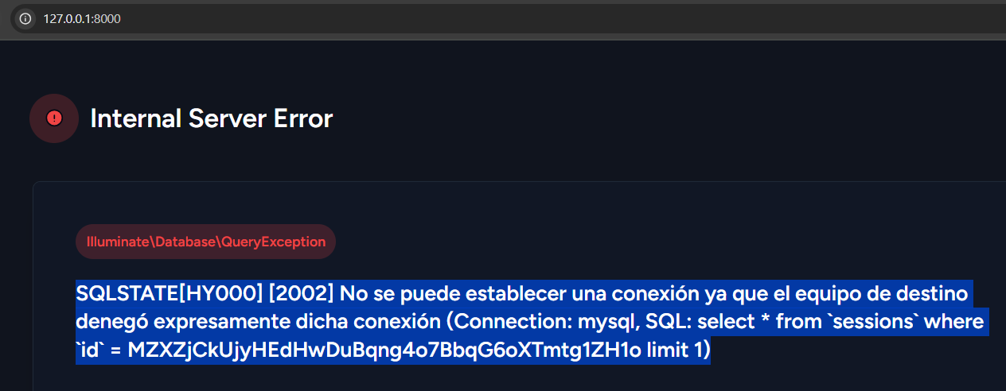
Nos sale este error esto es porque la aplicación espera una base de datos ejecutándose, por ende genera el error, debes ponerlo a correr con archivo.
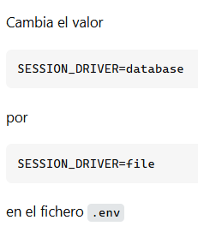
Guardas y refrescas
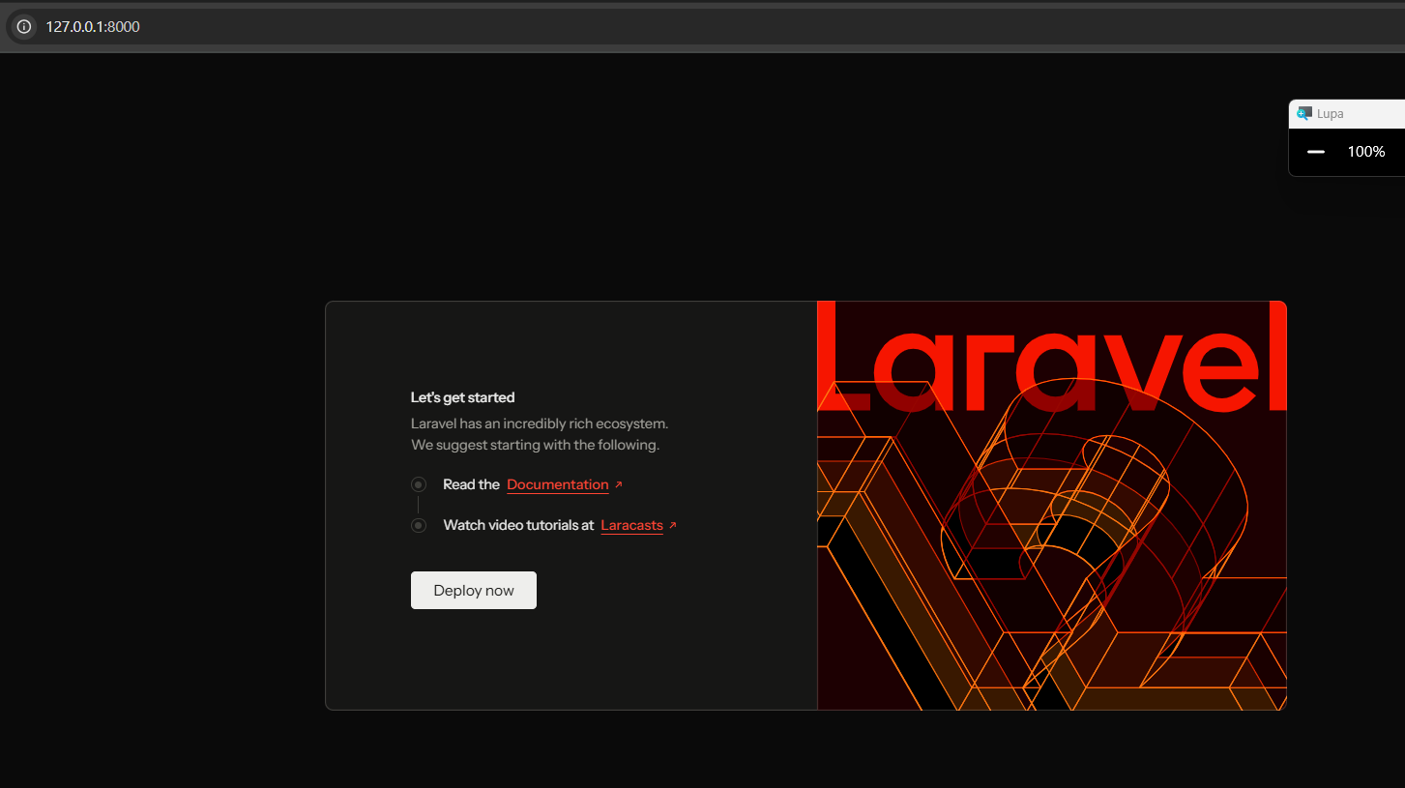

Ahora entramos al cdigo
En la ruta
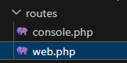
Esta el archivo web.php este es el encargado de recibir todas las peticiones que hagamos a nuestra aplicación, luego nos muestra el contenido que este amarrado a esa ruta

Route::get('/', function () {
return view('welcome');
});

Route::get: convoca al método que usaras en este caso get
'/' = es como se llamara la pagina en nuestro navegador, en este caso esta es / que es raíz
function () = función que va a desarrollar en este caso queda en blanco
return view('welcome') = está pidiendo que retorne la vista welcome

ahora si coloco una nueva ruta
Route::get('/post', function () {
return "aca se colocan todos los post";
});

Al ejecutar e ir al navegador encontraremos
Cuando ejecute http://127.0.0.1:8000/
Saldrá la pagina welcome como lo indica el código
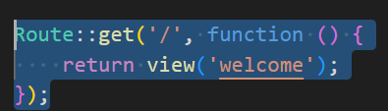
Pero si coloco http://127.0.0.1:8000/post
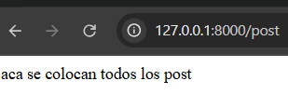
Me muestra el mensaje que esta amarrado esa ruta de /post
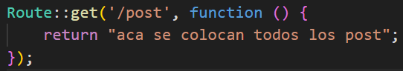

CONTROLADORES
los controladores son clases PHP que gestionan la lógica de la aplicación y procesan las solicitudes HTTP. Son una parte integral del patrón MVC de Laravel, permitiendo una separación clara entre la lógica de la aplicación y la presentación de datos.
Para este ejemplo vamos a gestionar el mensaje desde un controlador
Recuerden que los controladores llevaran la lógica
Colocamos el código
php artisan make:controller HomeController
esto creara un archivo llamado HomeController
que estará en esta ruta
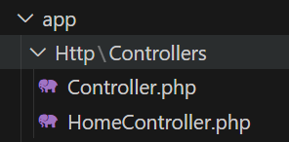

Nos vamos al controlador y colocamos el siguiente código que es un método llamado index el cual llama a un mensaje
Dentro del controlador

public function index()
{
return "welcome homepage";
}

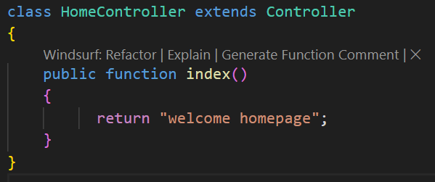

Ahora nos vamos al archivo web.php y le decimos a ese archivo que use ese controlador
Colocamos
use App\Http\Controllers\HomeController;

y cambiamos esto
Route::get('/', function () {
return view('welcome');
});

Por
Route::get('/', [HomeController::class, 'index']);
Le dice que para esta ruta use el cotnrolador HomeController y el medotod index.
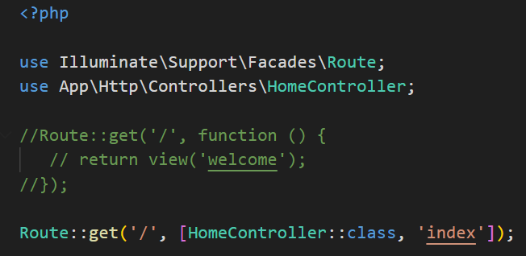

Hacemos el mismo ejercicio para los post
php artisan make:controller PostController

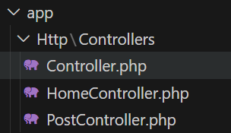
Controlador post
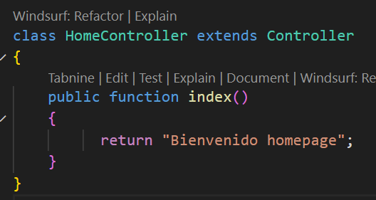

Archivo .web
Route::get('/post', [PostController::class, 'index']);

Al ejecutar me muestra los mensajes guardados en el controlador

Vistas
Los ejercicios anteriores nos devuelven cadenas de texto, pero ahora nos devolverán vistas
Las vistas estaran en esta ruta
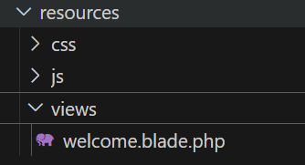
Estas vistas llevan extencion .blade.php
La extensión .blade en Laravel identifica archivos de plantilla que se utilizan para crear las vistas (páginas) de la aplicación web. Estos archivos son procesados por el motor de plantillas Blade, que permite mezclar código HTML con código PHP de manera concisa y fácil de leer

Creo un archivo llamado home.blade.php
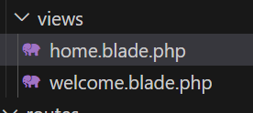
Creo un codigo html dentro ese archivo
<html>
<head>
<title>laravel</title>

</head>
<body>
<h1>Bienvenido a la pagina pricipal FABRICA</h1>
</body>
</html>

Luego le digo al controlador que me envie la vista en la funcion index
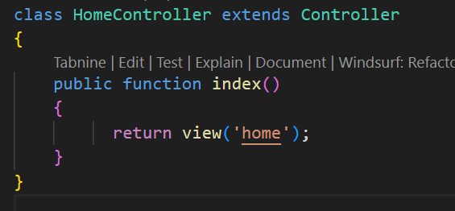
Ejecuto
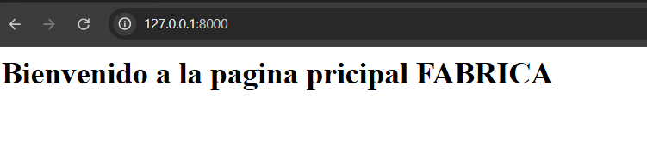

Ahora creamos una capeta post con tres vista, index, create, show
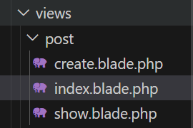

Hacemos el mismo procedimiento anterior, creamos las vistas en HTML y direccionamos el controlador
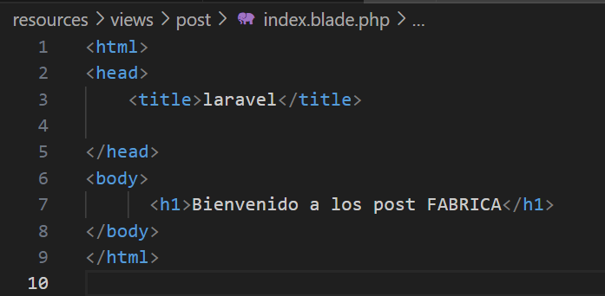
En el controlador
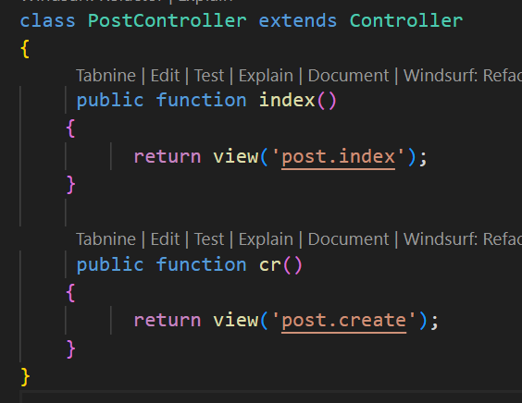

El archivo view se deja igual
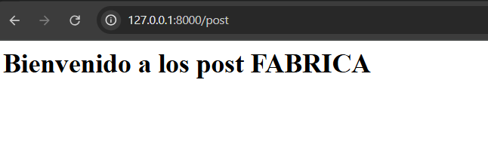


Para este ejemplo de plantilla, descargamos cualquier plantilla para este ejemplo será
https://startbootstrap.com/theme/personal

luego creamos una carpeta llamada layouts, un archivo llamado app.blade.php
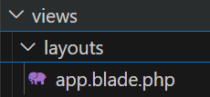
Copio todo el contenido del archivo index de la plantilla y lo pego en app.blade.
Para los estilos y demás copio las carpetas js,css,assets e imágenes dentro la carpeta public.
Para probar cambio la dirección del home en el controlador
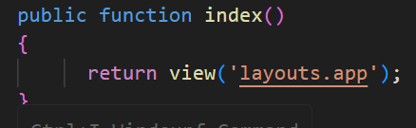

Luego pongo a correr el programa
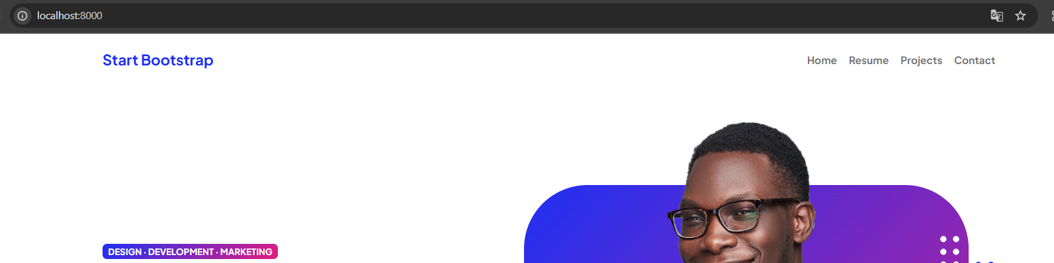
Ya tenemos la plantilla que será un padre, la idea es no reutilizar código, que esta plantilla tenga todo lo q se va a usar, no es necesario colocar el mismo código en las otras plantillas.

Para el ejemplo creamo dentro de la carpeta layout un archivo llamado home
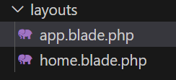
  - NOTA se debe cortar el contenido @yield('content') se coloca después de cerrar el </head>
  - Antes del body.
@yield siempre se usa para transferir el contenido de una página padre a una página hija(para no repetir codigo). Por lo tanto, cuando Laravel ejecuta tu archivo blade, primero comprueba si has extendido un diseño maestro. Por lo tanto al colocar @yield ya la pagina sabe que es una pagina maestra

  - Dentro de app.blade.php se coloco el codigo de index.html de la platilla descargada. Luego después del </head> y Antes del body. Coloco @yield

Luego para el ejemplo cortamos desde
<!-- Header-->
Hasta el <!-- Footer-->
Y ese código lo pegamos dentro del archivo home.blade.php que esta en la carpeta layouts

OJO PERO ANTES
home.blade.php Dentro este archivo esta este codigo

@extends('layouts.app')
@section('content')
PEGAR CODIGO AQUI
@endsection

En Laravel, @extends es una directiva de Blade (el sistema de plantillas de Laravel) que permite a una vista "heredar" o extender una plantilla principal. Esto significa que puedes crear una estructura de diseño base y luego usar @extends para que otras vistas hereden esa estructura, personalizando solo las partes que necesiten ser diferentes.

En Laravel, @section es una directiva de Blade que define una sección de contenido dentro de una plantilla.

@extends('layouts.app')
@section('content')
PEGAR CODIGO AQUI
@endsection

EL codigo cortado desde app lo pegaras dentro de @section('content')
Listo
Sube el servidor y pruebas (no olvides cambiar la ruta del archivo .web, pero para el ejemplo es desde el controlador)
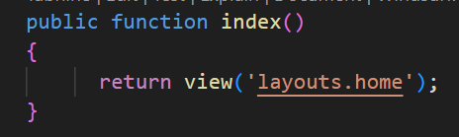

Sube el servidor y pruebas
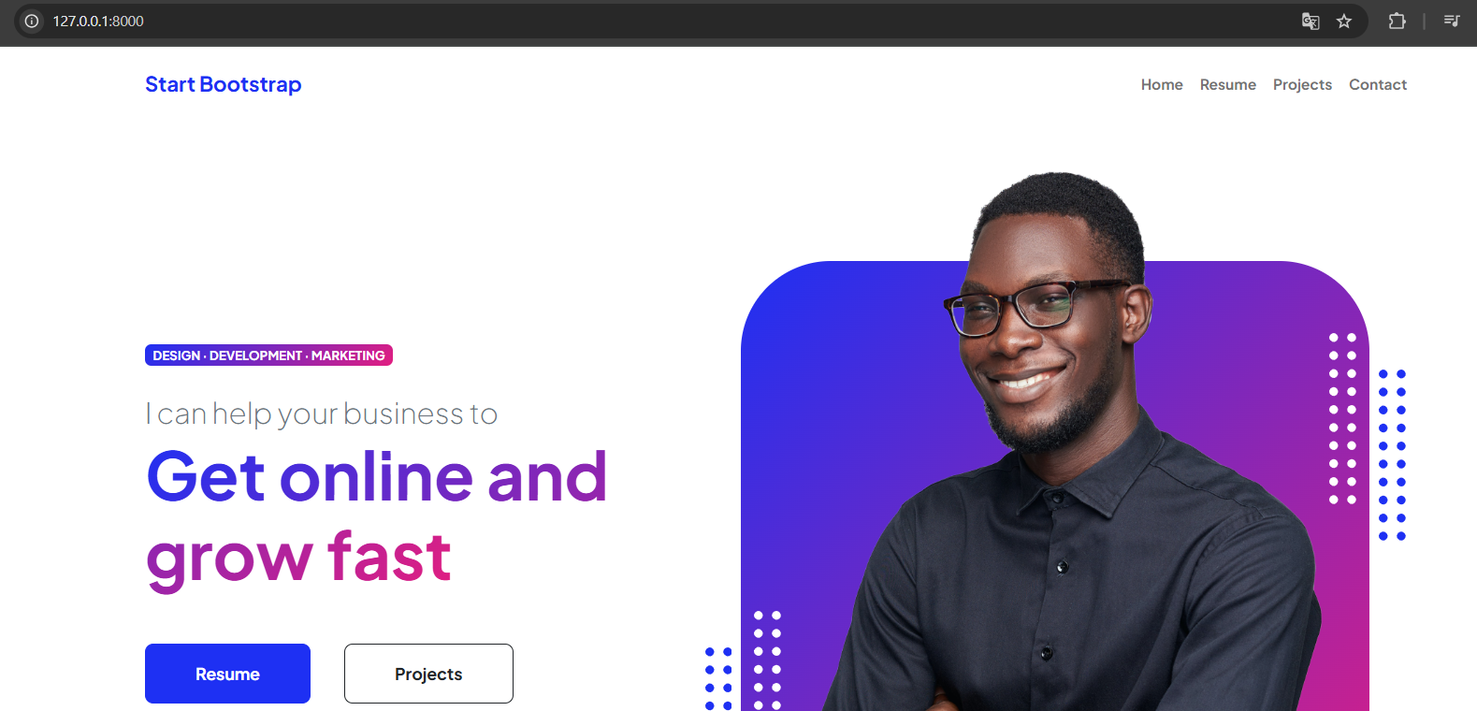
Notaras que carga toda la pagina pero el home solo tienen el codigo referente a esa página, el menú y el Footer están en la pagina padre, el solo la hereda.

NOTA
Hasta ahora solo se realiza el menú de forma tradicional html. La idea es crear las rutas y asociarlas código laravel

Para eso crearemos alias a los Route agregamos el alias al final de casda llamada, esto esta en el archivo .web
Para el ejemplo se crea otra ruta que es “resume” y esta en el controlador Home
La cual llamara a una nueva vista creada llamda resume.blade.php
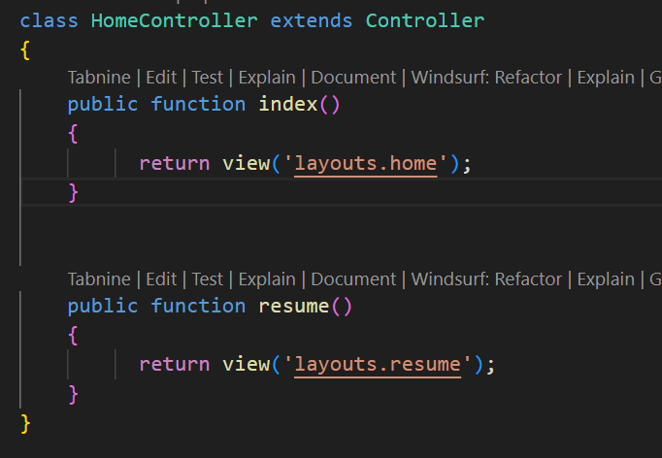

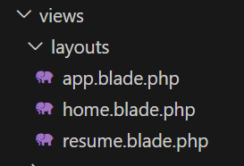

En esta nueva vista colocamos solamente el contenido de la vista resume descargada en la plantilla. Recuerden que la parte del nav y del footer se hereda
@extends('layouts.app')
@section('content')
PEGAR CODIGO AQUI
@endsection

Luego nos vamos al nav(menú de navegación) y cambiamos todo lo que sea codigo HTML a laravel.
Actualmente esta asi
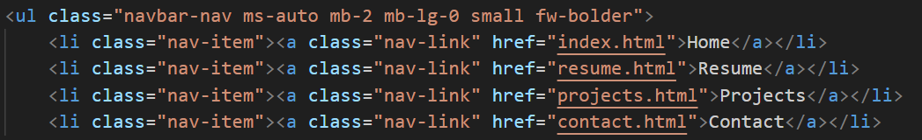
Cambiaremos esas rutas a los alias creados con anterioridad recuerden que esto se hace en el archivo app que es el padre
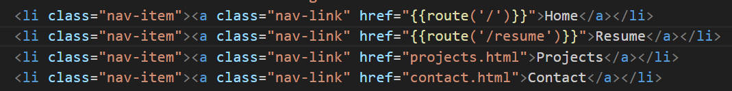
Probamos y nos damos cuenta que redirecciona

